Tävlingsinformation BUM 48/88km
Nummerlappar finns att hämta 30 min innan start.
Några punkter som är bra att tänka på.
- Sportdryck vid kontrollerna är från Umara.
- Det finns det en ”Prova-på-rabatt” i webshopen som gäller månaden ut.
- Koden är bumara15 och shopen hittar man här: https://umarasports.com/butik/
För er som springer 88km
- Kom ombytta och ha era vätskebälten/ryggor fyllda då vi inte har någon möjlighet att fylla dom vid starten i Skatås.
- Ni ansvarar själva för att märka era väskor med namn, både den till Hindås och den till målet.
- För er som skall åka med bussen på morgonen så går den från Kype (målet) kl 06.30, betalning via Swish på plats. 100:-/person.
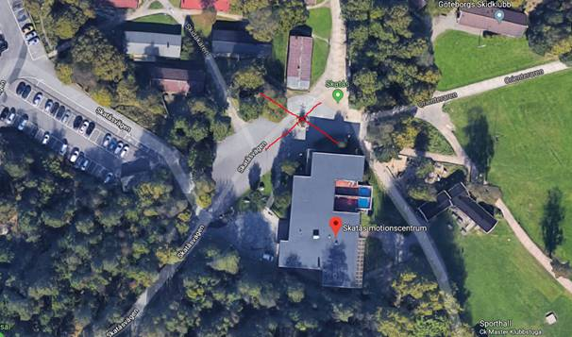
Starten är utanför Skatås motionscentrum

För er som springer 48km
- Det finns tillgång till omklädningsrum från kl 10.00 och där kan ni även fylla vatten i bälten och ryggor.
- Även här är det viktigt att ni märker upp era väskor så ni hittar dom i målet.
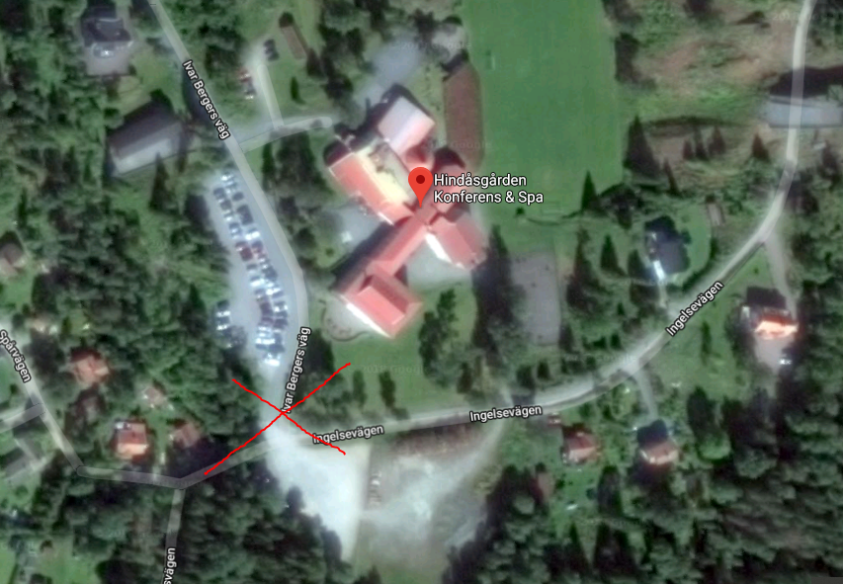
Starten är vid Hindåsgården

Har ni några frågor så hör av er till mig på: daniel.assarsjö@gmail.com
Stort lycka till på lördag!
/Daniel Assarsjö

